**NHÀ THÔNG MINH**

Công nghệ phát triển, nhà thông minh theo đó cũng sẽ xuất hiện nhiều hơn. Tuy nhiên, không phải ai cũng có khả năng biết tới nó. Nếu đã tìm hiểu về nhà thông minh, hẳn bạn cũng thấy rằng nhà thông minh là một sản phẩm của nền cách mạng công nghiệp 4.0. Và với một căn hộ bạn sẽ cần gì để làm nhà thông minh (Smarthome)

# 1. Định nghĩa

Ngôi nhà thông minh là đề cập đến một thiết lập nhà thuận tiện trong đó các thiết bị và gia dụng (quạt, đèn phòng, hệ thống báo cháy, máy lạnh, Tivi,...) có thể được điều khiển tự động từ xa từ bất kỳ đâu có kết nối internet bằng thiết bị di động hoặc thiết bị được nối mạng khác. Các thiết bị trong ngôi nhà thông minh phải được kết nối với nhau thông qua internet. Thiết lập nhà thông minh là một giải pháp giúp thay thế con người trong việc thực hiện một hoặc một số thao tác quản lý, điều khiển và cho phép người dùng kiểm soát các chức năng như truy cập an ninh vào nhà, nhiệt độ, ánh sáng và rạp hát tại nhà từ xa.

* Nhà thông minh cho phép chủ nhà điều khiển các thiết bị, bộ điều nhiệt, đèn chiếu sáng và các thiết bị khác từ xa bằng điện thoại thông minh hoặc máy tính bảng thông qua kết nối internet.
* Nhà thông minh có thể được thiết lập thông qua hệ thống không dây hoặc có dây.
* Công nghệ nhà thông minh mang đến cho gia chủ sự tiện lợi và tiết kiệm chi phí.
* Rủi ro và lỗi bảo mật tiếp tục hoành hành các nhà sản xuất và người dùng công nghệ nhà thông minh.

# 2. Nguồn gốc của ngôi nhà thông minh

|  |  |
| --- | --- |
| **THỜI GIAN** | **SỰ KIỆN** |
| 1898 | Khái niệm nhà thông minh bắt đầu với phát minh ra chiếc điều khiển từ xa đầu tiên của Nikola Tesla để điều khiển từ xa một chiếc thuyền. |
| Đầu những năm 1900 | **Những đổi mới**: Cuộc Cách mạng Công nghiệp đã mở đường cho việc phát minh ra các thiết bị gia dụng đầu tiên. Năm 1901 chứng kiến ​​sự ra đời của chiếc máy hút bụi đầu tiên và trong vài thập kỷ tiếp theo, lần lượt là máy giặt, máy sấy quần áo, bàn ủi quần áo, tủ lạnh gia đình và nhiều thiết bị gia dụng khác mà ngày nay chúng ta sử dụng. |
| Những năm 1930 | **Ý tưởng về Ngôi nhà Tự động**: các nhà phát minh đã chuyển trí tưởng tượng của họ sang tự động hóa gia đình. Mặc dù công nghệ này vẫn còn tồn tại trong nhiều thập kỷ, nhưng Hội chợ Thế giới (“the World’s Fair”) đã giới thiệu khái niệm về các thiết bị gia dụng và thông minh tự động. Không có gì ngạc nhiên khi khán giả bị cuốn hút bởi ý tưởng này. Tính năng, có tên Những ngôi nhà của ngày mai (“The Homes of Tomorrow”), chưa bao giờ được thương mại hóa cho công chúng. Nhưng đó là một tài liệu ban đầu về sự đổi mới liên tục. |
| Năm 1966 | **ECHO IV**: hệ thống tự động hóa gia đình đầu tiên trên thế giới. Được phát minh bởi Jim Sutherland, ECHO (“Electronic Computing Home Operator”) có thể lưu trữ công thức nấu ăn, chuyển tiếp tin nhắn, kiểm soát nhiệt độ trong nhà, lập danh sách hàng tạp hóa và bật hoặc tắt thiết bị. |
| Năm 1969 | **DARPA giới thiệu ARPAnet (“The Advanced Research Projects Agency Network”)**: là mạng kỹ thuật số đầu tiên trên thế giới. Đó là nền tảng công nghệ và tiền thân của Internet hiện đại, và cùng với nó, tất cả các công nghệ thông minh Internet of Things (IoT) tồn tại cho đến ngày nay. |
| Năm 1991 | **Gerontechnology**: kết hợp công nghệ lão khoa với công nghệ nhằm mục đích làm cho cuộc sống của những người cao tuổi trở nên dễ dàng hơn. Một số công nghệ mới đã được giới thiệu trong lĩnh vực này trong những năm 1990. |
| Những năm 1998-2000 | **Smart Homes**: Nhà thông minh hay nhà tự động hóa bắt đầu phổ biến vào đầu những năm 2000. Nhà thông minh đột nhiên trở thành một lựa chọn hợp lý hơn bởi vì các tiện ích và thiết bị trở nên phổ biến hơn và giá cả phải chăng hơn. Do đó, trở thành một công nghệ khả thi cho người tiêu dùng. |

(link: <https://blog.bccresearch.com/the-evolution-of-smart-home-technology#:~:text=It%20has%20been%20prevalent%20in,of%20the%20first%20home%20appliances>

<https://www.afcdud.com/fr/smart-city/422-how-the-history-of-smart-homes.html>

<https://www.smarthomepoint.com/history/>

<https://www.myalarmcenter.com/blog/the-history-of-home-automation/>)

# 3. Chức năng

Với một ngôi nhà thông minh, bạn có thể kiểm soát và quản lý những mọi thiết bị thông minh được kết nối qua Internet trong nhà của mình, ngay cả khi bạn không ở đó bằng điện thoại thông minh, máy tính bảng hoặc máy tính. Ví dụ:

* Cảm biến và điều chỉnh nhiệt độ phòng phù hợp.
* Bật tắt và điều khiển ánh sáng đèn.
* Bật tắt tivi, quạt, âm thanh và camera.
* Hệ thống đóng mở cửa tự động.

Bạn có thể theo dõi chi tiết hệ thống thiết bị sưởi, điện, nước và hạn chế tình trạng quên tắt các các thiết bị đó. Điều này góp phần giảm tối đa chi phí phát sinh không cần thiết và tiết kiệm một khoản chi tiêu cho gia đình bạn

Ngoài ra, nhà thông minh còn có thể kích hoạt cảnh báo các tình trạng khẩn cấp như cháy nhà, động đất, chống trộm thông minh bằng cảm biến chuyển động hoặc camera giám sát và tự động thông báo với người dùng khi có bất kỳ một sự xâm nhập nào.

(link: <https://smarthomekit.vn/nha-thong-minh-tu-a-z/>)

# 4. Cách thức hoạt động của những ngôi nhà thông minh và triển khai nhà thông minh

Những ngôi nhà mới xây thường được xây dựng với cơ sở hạ tầng nhà thông minh tại chỗ. Mặt khác, những ngôi nhà cũ có thể được trang bị các công nghệ thông minh. Trong khi, nhiều hệ thống nhà thông minh vẫn chạy trên X10 hoặc Insteon, Bluetooth và Wi-Fi đã trở nên phổ biến.

Zigbee và Z-Wave là hai trong số các giao thức truyền thông tự động hóa gia đình phổ biến nhất đang được sử dụng ngày nay. Cả hai đều sử dụng các công nghệ mạng **Mesh**, tín hiệu radio tầm ngắn, công suất thấp để kết nối hệ thống nhà thông minh. Mặc dù cả hai đều nhắm mục tiêu đến các ứng dụng nhà thông minh giống nhau, **Z-Wave có phạm vi từ 30 mét đến 10 mét của Zigbee**, với Zigbee thường được coi là phức tạp hơn bởi vì chip Zigbee có sẵn từ nhiều công ty, trong khi chip Z-Wave chỉ có ở Sigma Designs.

Nhà thông minh là một tập hợp các thiết bị thông minh kết hợp với nhau để tạo ra một mạng lưới có thể điều khiển từ xa. Tất cả các thiết bị được điều khiển từ một bộ điều khiển tự động hóa gia đình chính, thường được gọi là trung tâm nhà thông minh. Trung tâm nhà thông minh là bộ não của ngôi nhà, một thiết bị phần cứng hoạt động như điểm trung tâm của hệ thống nhà thông minh và có thể cảm nhận, xử lý dữ liệu và giao tiếp không dây. Nó kết nối tất cả các ứng dụng khác nhau thành một ứng dụng nhà thông minh duy nhất để chủ nhà điều khiển từ xa. Ví dụ, các trung tâm nhà thông minh bao gồm Amazon Echo, Google Home, và Samsung SmartThings. Một số hệ thống nhà thông minh có thể được tạo từ đầu, chẳng hạn như sử dụng Raspberry Pi hoặc bảng tạo mẫu khác.

Ngoài ra, các thiết bị đầu cuối là những vật dụng điện tử trong nhà như cửa ra vào, cổng, điều hòa, các hệ thống ánh sáng, quạt, tivi, bếp, hệ thống camera giám sát,... Sau khi được kết nối, các thiết bị thông minh đều là một phần của công nghệ Internet of Things (IoT), một mạng lưới các đối tượng vật lý có thể thu thập và chia sẻ thông tin điện tử.

Học máy và trí tuệ nhân tạo (AI) ngày càng trở nên phổ biến trong các hệ thống nhà thông minh, cho phép các ứng dụng tự động hóa trong nhà thích ứng với môi trường của chúng. Ví dụ, các hệ thống được kích hoạt bằng giọng nói như Amazon Echo hoặc Google Home chứa các trợ lý ảo giúp tìm hiểu và cá nhân hóa ngôi nhà thông minh theo sở thích và kiểu mẫu của cư dân.

(link: <https://www.techtarget.com/iotagenda/definition/smart-home-or-building>)

(link: <https://www.investopedia.com/terms/s/smart-home.asp>

<https://binhminhdigital.com/tin/smart-home-la-gi.html>)

# 5. Phân loại nhà thông minh

Nhà thông minh có thể có hệ thống không dây, có dây cứng hoặc cả hai. Hệ thống không dây dễ cài đặt hơn.

|  |  |  |
| --- | --- | --- |
|  | **Nhà thông minh có dây** | **Nhà thông minh không dây** |
| **Ưu điểm** | - Kết nối nhanh và ổn định  - Đảm bảo kết nối cho cả những công trình lớn.  - Khả năng truyền tải mạnh mẽ.  - Hạn chế rủi ro chập điện. | - Giá thành rẻ, có thể dễ dàng thay đổi, nâng cấp khi cần.  - Lắp đặt dễ dàng, có thể tương thích với mọi ngôi khi muốn chuyển sang nhà thông minh.  - Thời gian thi công nhanh.  - Có nhiều tính năng mở rộng hơn. |
| **Nhược điểm** | - Cần phải đục tường để đi dây nên mất tính thẩm mỹ của ngôi nhà.  - Mất nhiều thời gian thi công và đòi hỏi phải có trình độ kỹ thuật cao.  - Giá thành đầu tư cao hơn so với hệ thống không dây.  - Khó khăn trong việc thay đổi và nâng cấp. | - Tốc độ phản hồi chậm hơn nhưng không quá rõ rệt nếu sử dụng kết nối Zigbee hay Z-wave.  - Một số thiết bị đòi hỏi thay thế pin trong quá trình sử dụng  - Phụ thuộc vào bộ xử lý trung tâm  - Đòi hỏi người dùng có kiến thức cơ bản về lắp đặt. |
| **Có thể chuyển đổi từ nhà thường sang nhà thông minh không?** | Có thể chuyển đổi nhưng sẽ mất nhiều thời gian bởi vì phải đòi hỏi phải đập tường để đi lại toàn bộ hệ thống đường dây điện. | Chỉ cần thay thế các công tắc cơ bằng các công tắc thông minh, không cần hay đi lại đường điện trong tường. |

(link: <https://www.vsmart.net/vi/nguyen-ly-hoat-dong-cua-nha-thong-minh#:~:text=M%E1%BB%8Di%20th%E1%BB%A9%20s%E1%BA%BD%20%C4%91%C6%B0%E1%BB%A3c%20k%E1%BA%BFt,qua%20%E1%BB%A9ng%20d%E1%BB%A5ng%20tr%C3%AAn%20smartphone>.)

# 6. Ưu điểm và nhược điểm của nhà thông minh

## a. Ưu điểm

Lắp đặt hệ thống công nghệ nhà thông minh mang đến sự tiện lợi cho gia chủ. Thay vì điều khiển các thiết bị, bộ điều nhiệt, ánh sáng và các tính năng khác bằng các thiết bị khác nhau, chủ nhà có thể điều khiển tất cả chúng bằng một thiết bị — thường là điện thoại thông minh hoặc máy tính bảng.

Vì tất cả các thiết bị được kết nối với điện thoại di động, người dùng có thể nhận được thông báo và cập nhật về các sự cố trong nhà của họ.

Nhà thông minh có thể đáp ứng sở thích của người dùng để tạo sự thuận tiện. Ví dụ, người dùng có thể lập trình cửa nhà để xe của họ mở, đèn bật sáng, lò sưởi để bật và giai điệu yêu thích của họ để phát khi họ đến.

Đối với chi phí thiết lập hệ thống thông minh, chủ nhà có thể được hưởng lợi từ việc tiết kiệm chi phí đáng kể. Các thiết bị và điện tử có thể được sử dụng hiệu quả hơn, giảm chi phí năng lượng.

## b. Nhược điểm

Mặc dù ngôi nhà thông minh mang lại sự tiện lợi và tiết kiệm chi phí, nhưng vẫn còn đó những thách thức. Rủi ro và lỗi bảo mật, quyền riêng tư của dữ liệu tiếp tục hoành hành các nhà sản xuất và người dùng công nghệ.

Các biện pháp để giảm thiểu rủi ro của các cuộc tấn công như vậy bao gồm bảo vệ các thiết bị và thiết bị thông minh bằng mật khẩu mạnh, sử dụng mã hóa khi có sẵn và chỉ kết nối các thiết bị đáng tin cậy với mạng của một người.

Chi phí cài đặt công nghệ thông minh có thể dao động từ vài nghìn đô la cho một hệ thống không dây đến hàng chục nghìn đô la cho một hệ thống có dây cứng. Đó là một cái giá quá đắt phải trả.

Sự phức tạp của chúng, một số người gặp khó khăn với công nghệ hoặc sẽ từ bỏ nó với sự bất tiện đầu tiên. Các nhà sản xuất và liên minh nhà thông minh đang nỗ lực giảm độ phức tạp và cải thiện trải nghiệm người dùng để làm cho nó trở nên thú vị và mang lại lợi ích cho người dùng ở mọi loại hình và trình độ kỹ thuật.

**TRỢ LÝ ẢO**

Google Assistant được ra mắt lần đầu tại hội nghị Google I/O vào tháng 5/2016 dành riêng cho dòng máy Pixel, Pixel XL, Google Home và Android Wear 2.0, sau đó trở lên phổ biến trên hầu hết các điện thoại Android.

# 1. Google Assistant là gì?

Hiểu một cách đơn giản thì Google Assistant chính là một trợ lý ảo của Google giống như Siri của Apple hay Bixby của Samsung. Assistant được coi như là phiên bản nâng cấp của Google Now, cho phép mở rộng khả năng điều khiển bằng giọng nói câu lệnh "OK Google".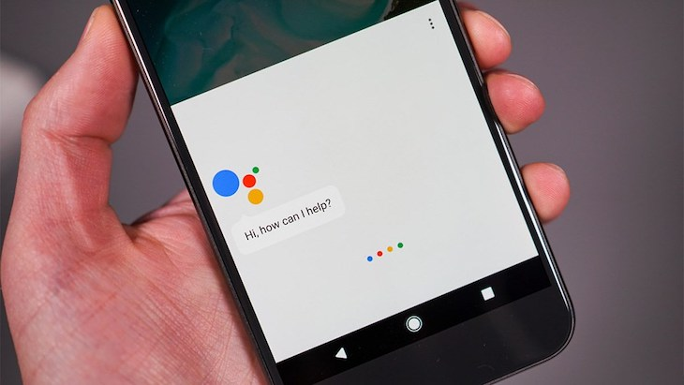

# 2. Google Assistant đem lại những tiện ích gì?

Nếu như Google Now cho phép bạn thực hiện các lệnh thoại, tìm kiếm, điều khiển thiết bị cũng như gửi tin nhắn, kiểm tra các cuộc hẹn bằng giọng nói trên thiết bị Android, thì giờ đây Assistant kết hợp tất cả những điều này kết hợp thêm với công nghệ AI giúp khả năng tương tác đàm thoại của bạn trở nên tốt hơn.

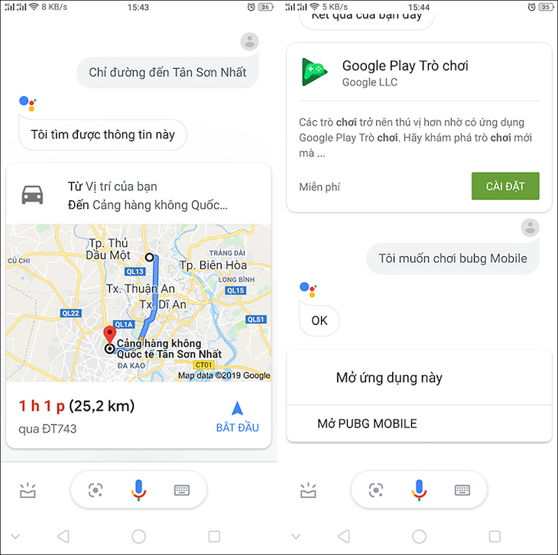

Với Google Assistant, bạn có thể dễ dàng xác định vị trí của mình khi lạc đường ở một thành phố xa lạ, hay đơn giản chỉ là tìm kiếm một địa điểm ăn uống vui chơi gần bạn nhất khi đi du lịch chỉ với một câu lệnh đơn giản như: "OK Google, tôi đang ở vị trí nào?", “Ok Google, nhà hàng (địa điểm vui chơi) nào gần vị trí tôi nhất?”.

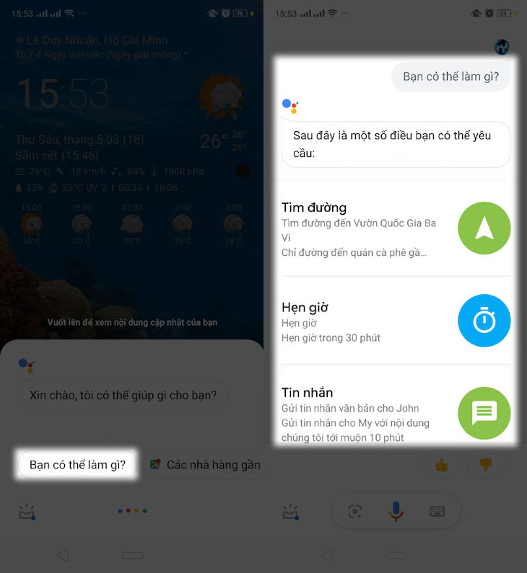

Google Assistant thậm chí còn có thể trở thành một phiên dịch mọi lúc mọi nơi cho chuyến du lịch nước ngoài của bạn.

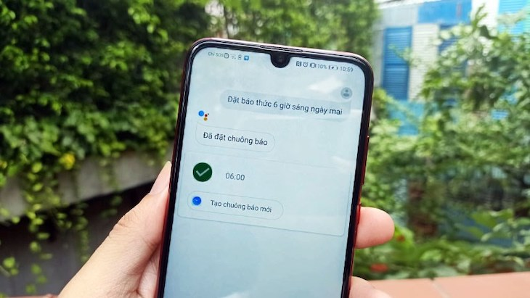

Bạn muốn nghe các tin tức mới nhất nhưng lại không thể bỏ lỡ công việc đang làm? Đừng lo lắng Google Assistant sẽ thay bạn làm việc đó chỉ bằng câu lệnh: “OK Google, hãy đọc cho tôi nghe tin tức…’’, cùng vô vàn các tiện ích khác như: phát nhạc theo yêu cầu, đặt lời nhắc quan trọng, tra cứu email,..

# 3. Cách sử dụng cơ bản của Google Assistant

Để sử dụng Google Assistant trên điện thoại trước tiên thiết bị của bạn cần được cài đặt Google Assistant.

Bạn có thể kiểm tra xem điện thoại của mình đã được cài đặt Assistant của Google chưa bằng cách nói “OK Google”, “Hey, Google” hoặc nhấn giữ nút home. Nếu trợ lý ảo của Google xuất hiện thì bạn có thể ngay lập tức thực hiện bất kỳ tìm kiếm nào mong muốn.

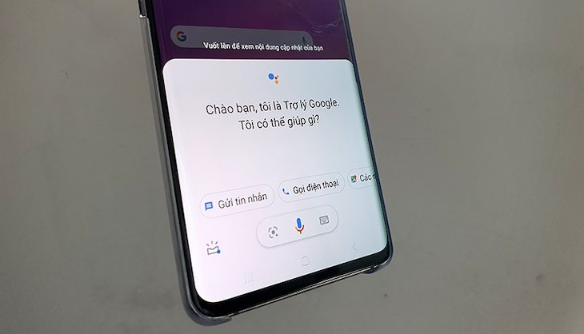

Các bước sử dụng trợ lý ảo:

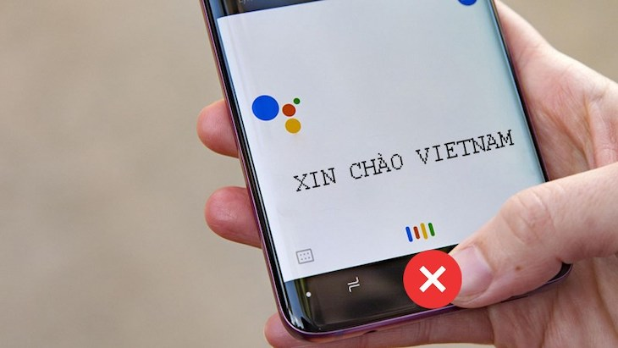

**Bước 1**: Hãy đảm bảo ứng dụng Google của bạn đang ở phiên bản mới nhất. Sau đó bạn đăng nhập vào tài khoản Google của mình và chọn mục “Thêm” trong giao diện chính.

**Bước 2**: Trong menu Cài đặt Google bạn nhấn vào Cài đặt rồi chọn Trợ lý Google. Trong menu Trợ lý Google, bạn hãy chọn Trợ lý -> Ngôn ngữ rồi chọn Tiếng Việt.

**Bước 3**: Sau khi đã cài đặt tiếng Việt thành công cho trợ lý ảo bạn hãy bấm và giữ nút Home để mở hoặc nói OK, Google/Hey, Google để gọi trợ lý ảo Google “sống dậy”. Tiếp đó trợ lý ảo Google sẽ thay bạn các mở trình duyệt, gọi điện thoại, nhắn tin hoặc phát nhạc... chỉ bằng những câu lệnh đơn giản mà bạn đưa ra.

Hiện nay Google Assistant đã hỗ trợ ứng dụng tải riêng trên CH Play hay App Store, do đó bạn hoàn toàn có thể tải về cho mọi dòng máy và trải nghiệm nó.

(link: <https://bit.ly/3ErNmCD>)

# 4. Tính năng nổi bật của ứng dụng Google Assistant

## a. Tìm kiếm thông tin bằng giọng nói tiết kiệm thời gian

Google Assistant là một ứng dụng trợ lý ảo giúp bạn không cần thao tác trên điện thoại. Với một câu lệnh đơn giản bằng giọng nói, bạn đã có thể nhắn tin, đặt báo thức, xem thời tiết,... một cách đơn giản, nhanh chóng, tiết kiệm thời gian.

Ví dụ sáng mai bạn muốn nhắc mua hoa lúc 8 giờ, bạn chỉ cần nói với Google Assistant mọi việc sẽ hoàn thành ngay sau câu lệnh bạn kết thúc.

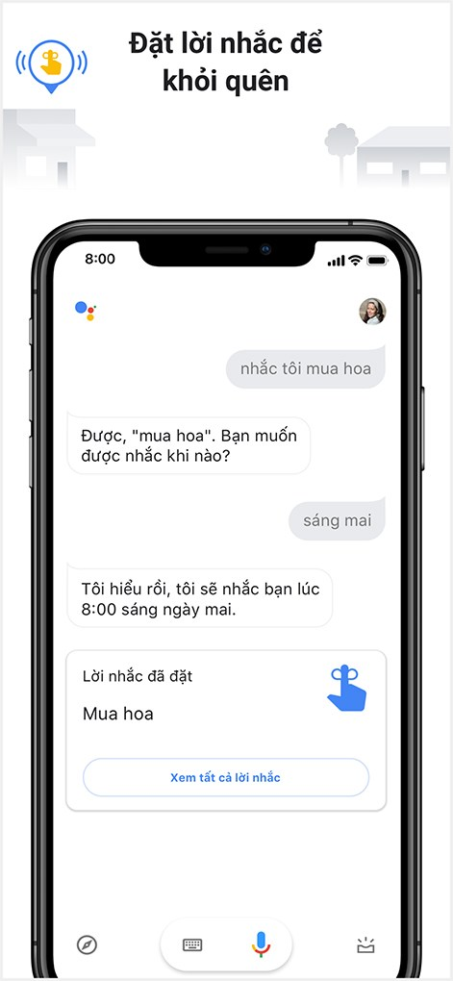

Tìm thông tin bằng giọng nói trên ứng dụng Google Assistant

## b. Nhận thông tin chỉ đường ngay lập tức bằng giọng nói mà không cần cầm vào điện thoại.

Với tính năng chỉ đường bằng giọng nói, bạn không cần phải mệt mỏi mỗi khi dừng xe lại tra đường google map, cũng không phải nhập dạng văn bản rườm rà. Chỉ cần nói với google Assistant thì con đường bạn cần tìm đã hiển thị trên điện thoại.

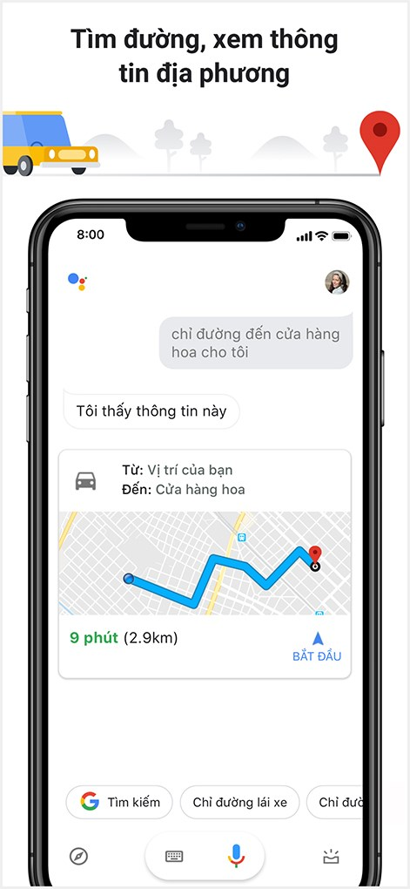

Tìm đường trên ứng dụng Google Assistant

## c. Tìm câu trả lời: Công thức, kết quả phép tính, đổi đơn vị, xem lịch xe chạy,...

Google Assistant không chỉ giúp bạn tìm kiếm thông tin mà còn là giúp bạn tính toán thật nhanh, bạn có thể đổi đơn vị, thực hiện những phép tính khó, hay đổi đơn vị nhanh nhất với Google Assistant.

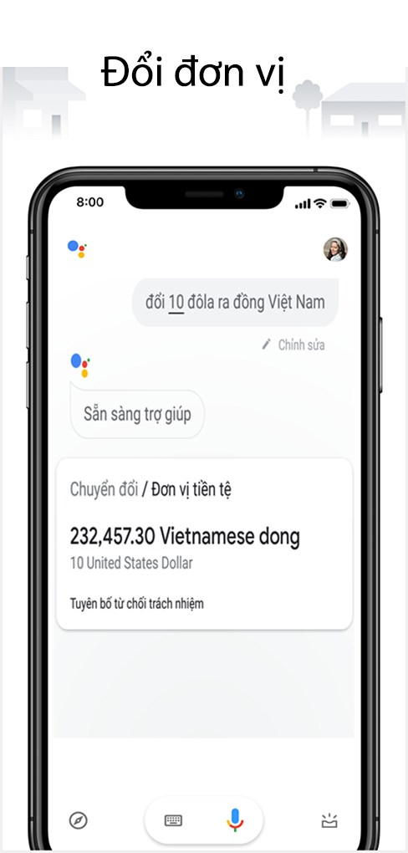

Đổi đơn vị bằng giọng nói trên ứng dụng Google Assistant

## d. Chạy trên nhiều nền tảng, thiết bị: Điện thoại, máy tính bảng, loa thông minh, đồng hồ thông minh, tivi,...

Google Assistant có thể chạy trên nhiều nền tảng thiết bị khác như máy tính bảng, loa thông minh hay đồng hồ thông minh,... Và bạn có thể đồng hóa chúng khi sử dụng. Google Assistant luôn làm bạn cuộc sống của bạn tiện lợi hơn.

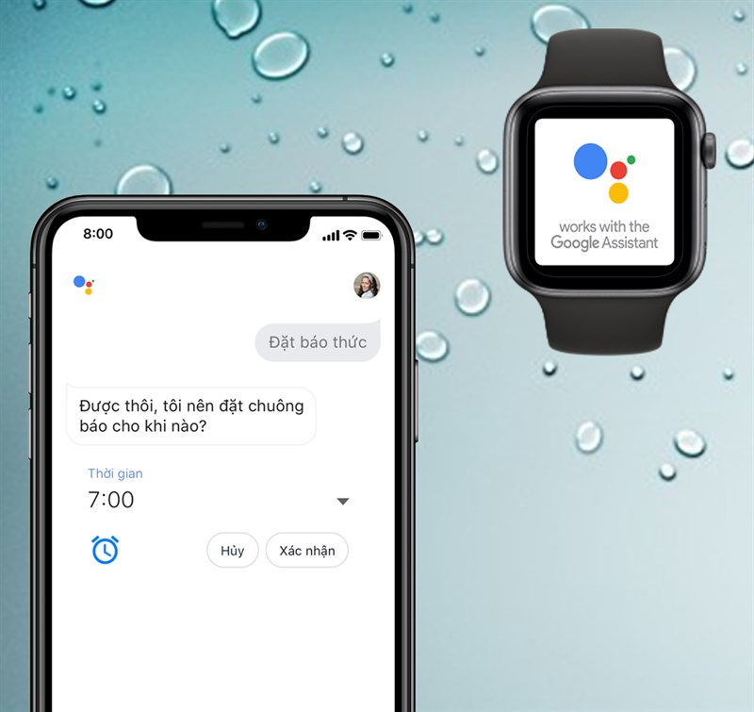

Ứng dụng Google Assistant chạy trên nhiều thiết bị

## e. Luôn an toàn và bảo mật.

Với hệ thống bảo mật của Google, thông tin về bạn sẽ luôn được an toàn và bảo mật. Dù trên nhiều thiết bị khác nhau nhưng bạn chỉ cần đăng nhập cùng một Gmail thì sẽ được đồng hóa và hiểu thị tài liệu cũ, chúng sẽ không bao giờ mất đi trừ khi bạn xóa đi.

Google Assistant là một ứng dụng giúp bạn điều khiển điện thoại thông minh bằng giọng nói, tìm kiếm thông minh, cài đặt nhắc nhở,... bảo mật cao.

link: <https://bit.ly/3M9mY32>

# 5. Trợ lý ảo nhà thông minh

(link: <https://smarthomekit.vn/tro-ly-ao/>)

PROJECT

link: <https://arduinokit.vn/esp8266-blynk-ifttt-google-assistant/>